經濟部103年度「Class II以上醫材快速試製服務計畫」
微創手術醫材試製開發 成果發表會
隨著健康、美觀意識的抬頭，以及消費者期望降低醫療費用和改善醫療品質的需求下，微創手術正快速取代傳統開放式手術，成為外科手術主要的施行方式。2010年全球微創手術市場規模約為560億美元，預估至2015年，將以9.8%之年複合成長率成長至900億美元。
經濟部技術處推動「Class II以上醫材快速試製服務計畫」，目的為整合產學研醫各界能量，發掘具潛力的醫療器材創意主題，加速其產品化，縮短微創醫材概念設計之試製時程，達到「輸入創新概念、輸出準商品化高階醫材」之積極作用。尤其台灣的醫療水準高，傳統業者亦具備深厚的技術實力，非常適合跨入微創醫材領域。
本計畫已經開發完成多件微創醫材原型品，藉由本次發表會與實體產品展示，除讓各界瞭解政府於微創醫材研發之努力外，也希望展現台灣的臨床創意與商品化實力。本中心竭誠歡迎產學研醫各界踴躍參與，以壯大國內微創醫材產業，提升國內微創手術醫療水準，並提高台灣高階醫材在全球之占有率。
敬祝 安康
金屬工業研究發展中心 敬邀
- 指導單位：經濟部技術處
- 主辦單位：金屬工業研究發展中心
- 時間：103年12月03日(三) 14:00~16:50
- 地點：蓮潭國際會館102會議室（高雄市左營區崇德路801號）
- 洽詢電話：(07)6955298轉284 簡麗文小姐
- 議程：
時間 | 講題 | 主講人
13:30-14:00 | 報到
14:00-14:10 | 開場致詞
14:10-14:30 | 計畫簡介 | 金屬中心
14:30-15:30 | 台灣醫療器材產業發展趨勢(暫定) | 台灣醫療暨生技器材工業同業公會 理事長  榕懋實業股份有限公司  黃啟宗 董事長
15:30-15:50 | Coffee Break
15:50-16:10 | 引導骨再生之One-Piece基台體SPACER系統 | 金屬中心
16:10-16:30 | 前列腺癌治療之深層感磁熱消融器械 | 金屬中心
16:30-16:50 | 微創牙科雷射治療手持裝置開發 | 金屬中心
16:50- | 實體成果展示與交流
*主辦單位保留活動議程變更之權利，如有不便尚請見諒。
本活動免費，歡迎踴躍參加!!
微創手術醫材試製開發 成果發表會 報名回條
公司名稱
公司地址
統一編號 |  | 公司主要產品
電話 |  |  | 傳真
姓名 | 職稱 | 分機 | 手機 |  | E-MAIL
報名聯絡人 |  | 職稱 |  |  | 分機/手機
E-mail
訊息來源 | □網站 □電子郵件 □郵寄DM |  |  | 報名日期 |  | 年 月 日
*本活動免費入場，惟因場地限制，敬請預約報名，以免向隅。
*本表格如不敷使用，請自行影印，謝謝!
*請以下列任何一種方式回傳
傳真：07-6955249 簡麗文 小姐／E-MAIL：lilichien@mail.mirdc.org.tw

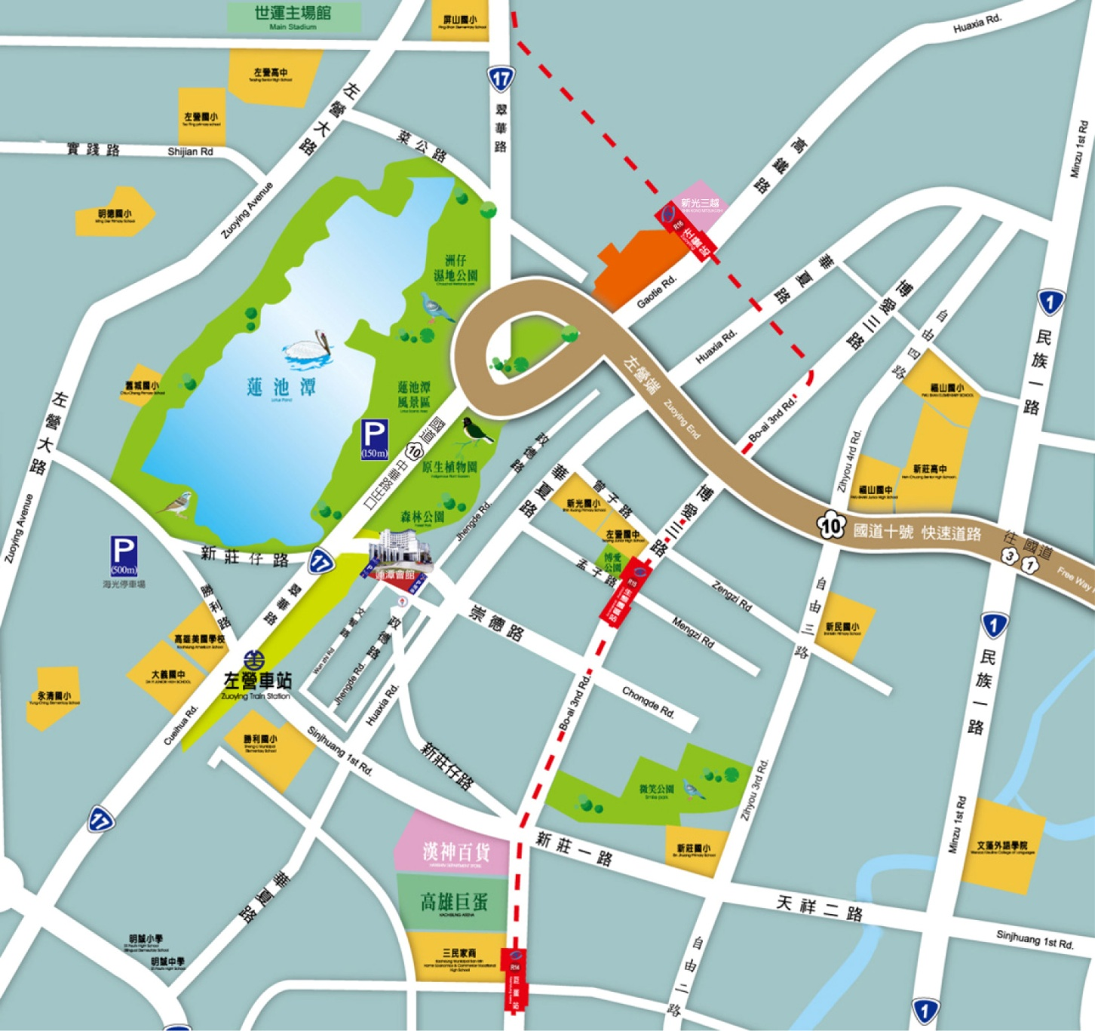
蓮潭國際會館 位置圖
蓮潭國際會館102會議室 (高雄市左營區崇德路801號)
1. 自行開車：
高速公路：
中山高與南二高南下-接國道10號鼎金系統交流道->中華路交流道下接翠華路->左轉崇德路
高雄市區：
(1) 北上：博愛三路->左轉崇德路
(2) 南下：一號省道（民族一路）->右轉大中二路->左轉博愛三路->右轉崇德路
2. 高鐵＆台鐵：往四號出口，沿高鐵路步行穿越原生植物園，約15分鐘
3. 公車：乘301號公車，至「崇德路站」下車
4. 捷運：搭捷運紅線至生態園區站，撘乘紅51線接駁車至會館

